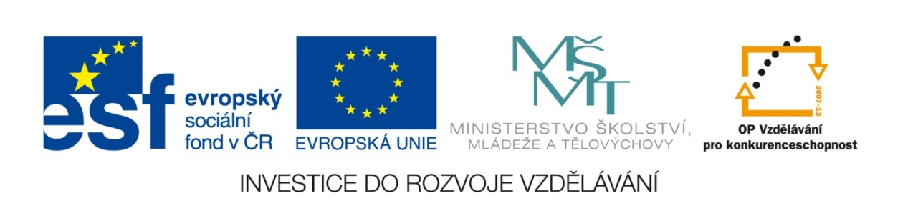

Matematika hrou
Autor: Ivana Češková
Vytvořeno v rámci projektu „EU peníze školám“
OP VK oblast podpory 1.4 s názvem Zlepšení podmínek pro vzdělávání na základních školách
Matematika hrou č.1-Geometrické úlohy řešené jedním tahem

Zadání: Namaluj vyznačené obrazce jedním tahem, tak, aby žádná čára nebyla namalována dvakrát.

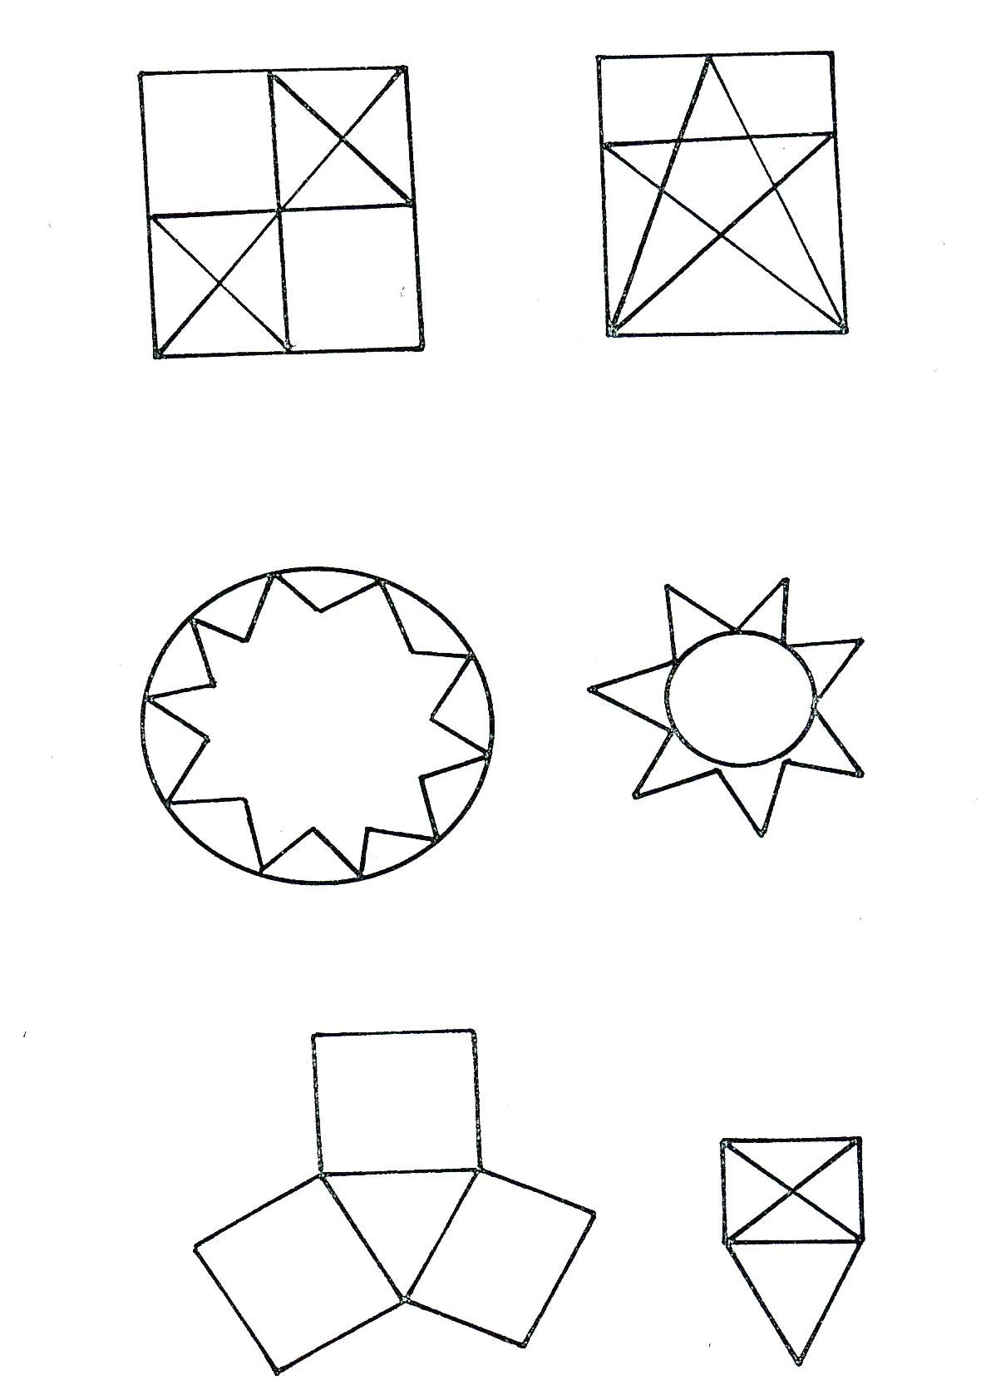

Literatura:
Metodický návod k práci zájmových matematických kroužků.Praha.1980

